Elections Municipales Mai 2021

L’élection municipale des 2 et 9 mai 2021 sera décisive ; elle permettra à chaque électrice et à chaque électeur d’affirmer en conscience et librement la nécessité du renouveau et du changement.

Cette exigence démocratique résulte du constat d’inertie de la municipalité sortante qui, malgré des ressources financières conséquentes, a mené une politique de régression et d’appauvrissement de notre communauté. Pour conjurer ce péril, nous nous engageons à revivifier la vie politique municipale par la transparence et le dialogue au service de la solidarité.

Qui sommes nous ?

Nous sommes des femmes et des hommes, jeunes et moins jeunes, d’opinions politiques diverses, œuvrant pour un rassemblement le plus large au service de l’intérêt général, motivés par l’attachement à notre village et à son avenir. Après de nombreuses réunions de travail, des volontés se sont manifestées, une équipe s’est constituée.

Tête de liste : Acquaviva Mathieu, 64 ans , Chef d’entreprise
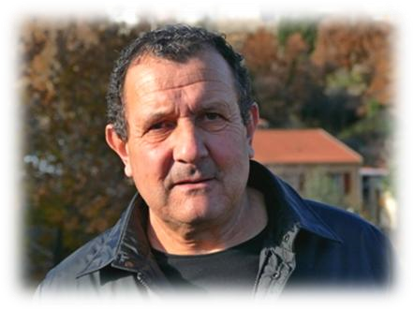
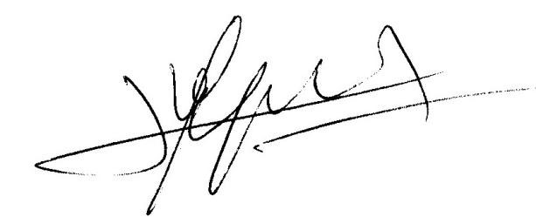

Cari
paisani

Unissons nous et travaillons tous ensemble

Pé

chi u
nostru

paese

devienne
un modèle de
fierté , de bien être , et de développement

Bensi Saveria, 35 ans, Agent administratif Luciani Graff Benjamin, 37 ans, Agriculteur

Castellani Marie-Paule, 41 ans, Agent immobilier Luciani François Napoléon, 63 ans, retraité secteur informatique

Donati Pierre, 64 ans, Retraité de la Poste Negroni Deborah, 28 ans, conseillère mission locale

Geronimi Marie, 39 ans, Cadre secteur privé Nivaggioni Ghjuvanstefanu, 35ans, Directeur sté télécommunication

Kiehn Béate, 63 ans, Ethnologue Paccioni Sylvestre, 74 ans, retraité/ artisan menuisier

Un projet participatif a été élaboré

Optimiser les infrastructures de base :

- Remettre en état de fonctionnement la station d’épuration.
- Réaliser un réseau d’approvisionnement d’eau de qualité pour tous les foyers sans exclusion, en partenariat avec la commune de Lozzi.
- Moderniser et étendre le réseau de l’éclairage public.
- Remettre en état le stade, et créer une salle polyvalente.
Prioriser l’installation de la fibre optique en prévision des défis futurs.

Dynamiser le fonctionnement de la gestion municipale :

- Optimiser la maîtrise du budget dans une perspective de développement et d’investissement, en organisant chaque année, une réunion publique consultative d’orientation budgétaire.
- Réorganiser la gestion des personnels, avec amélioration de leurs conditions de travail et prise en compte de leurs droits mais aussi de leurs obligations.
- Assurer l’entretien permanent des espaces publics (cimetière, chemins et voies communales).
- Réactualiser la carte communale, instrument de maîtrise du foncier pour favoriser l’habitat social et l’accession à la propriété des primo-accédants ( jeunes agriculteurs, artisans, employés,..).
- Anticiper la fusion des communes du Niolu, compte tenu de notre faiblesse démographique face à la réforme prévisible et inquiétante de la carte administrative.
Développer l’action sociale :
- Maintenir le lien social, développer la solidarité, accompagner les plus fragiles, éviter toute forme d'exclusion en créant un centre d’action sociale, véritable outil de mise en œuvre des solidarités et organiser l’aide sociale (prise en charge financière de la téléalarme, aide aux démarches administratives, plans canicule, déneigement,..).
- Fédérer tous les acteurs au projet d’implantation d’une maison d’accès aux soins.
- Contribuer à l’épanouissement de chaque enfant en améliorant l’espace scolaire, et créer une structure d’animation périscolaire, et une maison des aides maternelles.
- Favoriser la vie associative, encourager les manifestations récréatives sportives et culturelles.
Respecter l’environnement et la qualité de vie :
- Protéger l’environnement de notre micro-région dans le cadre de l’intercommunalité, en apportant une solution pérenne à la gestion des déchets « encombrants », et mise à disposition d’un terrain en vue de la création d’une déchetterie. ➢ Protéger la population, les biens et notre milieu naturel contre la divagation animale, en faisant respecter la réglementation et en mettant tous les acteurs face à leur responsabilité.
- Sauvegarder notre patrimoine historique (u cuventu, u ponte di e funtanelle, e cappelle,..) et naturel (aménagement des berges du lac, sentiers, bergeries,..).
- Améliorer et sécuriser la fluidité de la circulation durant la période estivale.
- Réactiver les obligations contractuelles qu’EDF s’était engagé à assumer lors de la mise en eau du barrage en 1969:

  - Mise en place d’une irrigation agricole,
  - Exploitation du plan d’eau pour des activités nautiques et sportives,
  - Création d’un sentier de berge.

